ASSUNTO :. INDICO PARA QUE O DEPARTAMENTO COMPETENTE, REALIZE MANUTENÇÃO E LIMPEZA NA UBS DR. ANTÔNIO ALBEJANTE, NO PARQUE DAS LARANJEIRAS.

DESPACHO

SALA DAS SESSÕES ____/____/_____

PRESIDENTE DA MESA

INDICAÇÃO , DE 2017

SENHOR PRESIDENTE,
SENHORES VEREADORES,

INDICO ao Exmo Senhor Prefeito Municipal para que o departamento competente, que realize manutenção e limpeza da UBS Dr. Antônio Albejante.

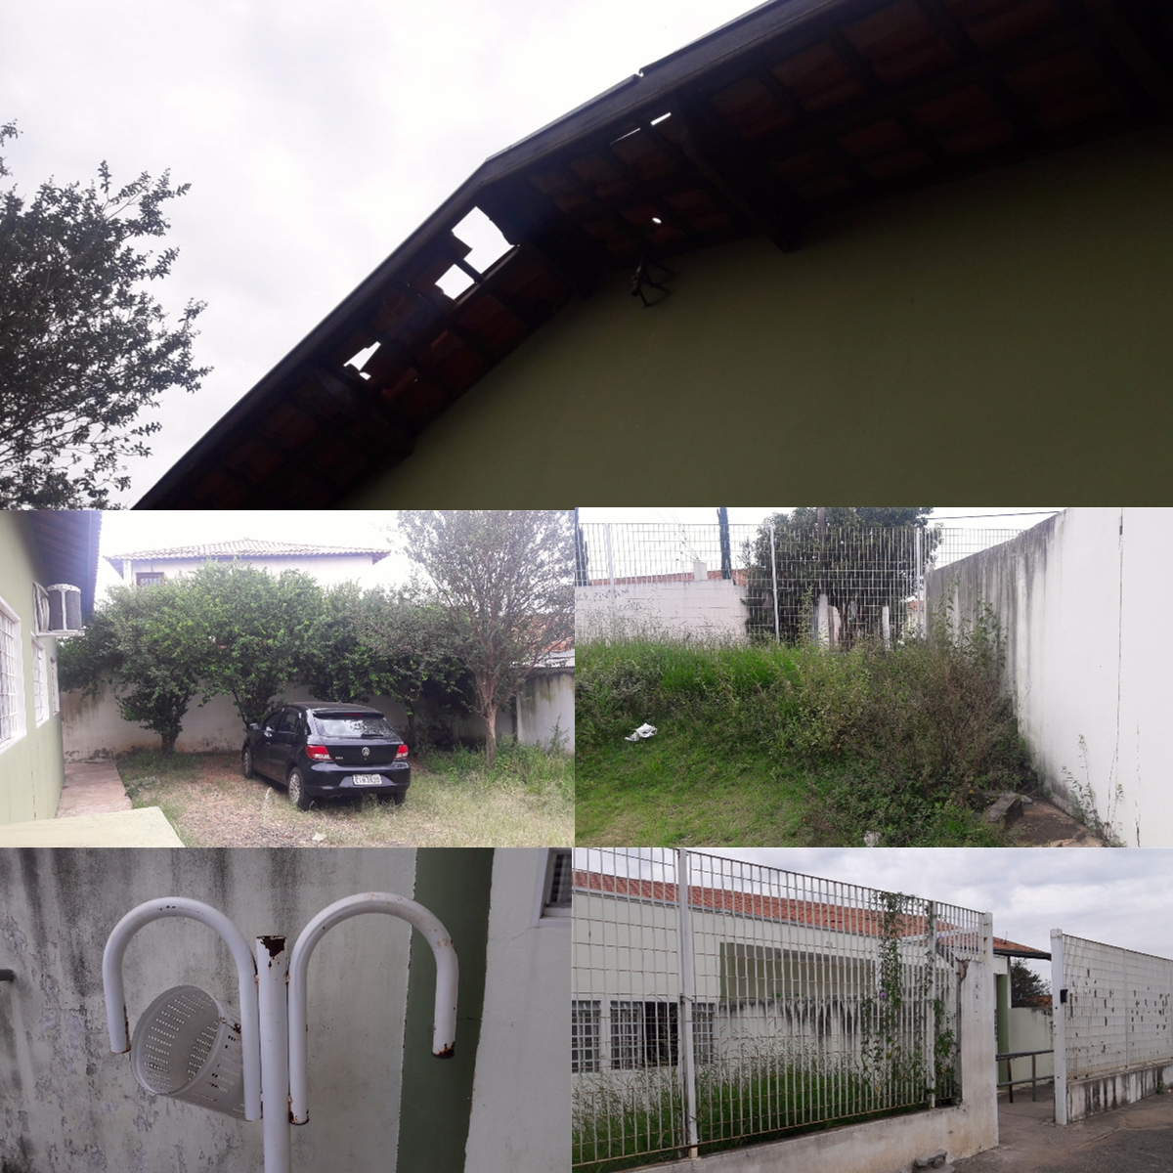

SALA DAS SESSÕES “VEREADOR SANTO RÓTOLLI”, aos 30 de março de 2017

VEREADOR LUIS ROBERTO TAVARES

